Kl. III kt2 5.11 czwartek
- -4 Technologia gastronomiczna z towaroznawstwem
III KT 2 04, 06. 11.2020r.
Będzie pysznie! 😊 Zaczynamy omawiać desery. Zamieszczam notatkę do zeszytu( zaznaczona na żółto). Przesyłam film przedstawiający proces flambirowania. Zamieszczam link do strony z testami do rozwiazywania w ramach zajęć wyrównawczych. Hasła z wykreślanki proszę przesłać na e-mail: MARZARE9@edu.gdansk.pl

Temat: Desery – wiadomości wstępne.

- Desery to potrawy o smaku słodkim, które mogą być jednym z dań obiadu lub kolacji. Mogą też stanowić samodzielne danie, np. na podwieczorek albo niezobowiązujące spotkanie o dowolnej porze.
- Podział deserów ze względu
- na konsystencje:
-zestalone
-niezestalone
b) na temperaturę serwowania:
- mrożone
- zimne
- gorące
c) na technikę obróbki kulinarnej.
3. Surowce do produkcji deserów: mąka, kasze, owoce, jaja, mleko i jego przetwory. Desery są połączeniem surowców podstawowych ze składnikami dodatkowymi- smakowymi, dekoracyjnymi, zestalającymi, spulchniającymi, barwiącymi.
4. Sosy do deserów- podnoszą atrakcyjność sensoryczna .
a) Słodkie sosy gorące:
- na bazie mleka, wina lub śmietanki,
- składniki smakowe: wanilia, kakao, czekolada, karmel,
- zagęszcza się żółtkiem lub mąką ziemniaczaną i żółtkiem.
b) Sosy słodkie zimne:
- z przecierów owocowych
- z dodatkiem : miodu, cukru, alkoholu(rumu, advocata).
Sosy mogą być również elementem dekoracyjnym.

Temat: Desery z mąki kasz i owoców - niezestalane.

Desery z mąki obejmują potrawy mączne, gotowane, smażone, pieczone i zapiekane.
- Asortyment deserów należących do potraw mącznych obejmuje:
-pierogi z owocami i słodkim serem,
-knedle z owocami,
-naleśniki z serem lub owocami,
-jabłka w cieście,
-racuchy drożdżowe z owocami lub bez,
-makaron zapiekany z owocami lub słodką masą jajeczną.
2. Do deserów z kasz używana jest:
- kasza manna,
- kasza kukurydziana,
- kasza jęczmienna,
- kasza jaglana,
- ryż,
- płatki,
- płatki owsiane.
Desery podaje się na zimno lub gorąco z cukrem, bitą śmietaną i owocami.
- Desery niezestalane:
- surówki owocowe- z owoców w całości oraz rozdrobnione,
- kompoty- gotowane i surówkowe,
- owoce pieczone,
- owoce w sosach,
- owoce w bitej śmietanie.

Wykreślanka :
G | O | F | R | Y | C | U | S
M | T | V | X | F | L | F | E
T | O | R | T | R | O | U | R
G | U | Y | Q | G | D | T | N
B | E | Z | A | P | Y | Ę | I
M | Y | Ń | A | O | K | G | K
P | Ą | C | Z | K | I | D | Y
Ż | Ź | K | G | K | Ę | U | D

Temat: Desery flambirowane.

Desery flambirowane, czyli płonące, przygotowuje się z dodatkiem niewielkich ilości alkoholu, który się podpala. Alkohol nadaje aromat i uszlachetnia smak potrawy.
- Desery płonące :
-owoce- banany, brzoskwinie, ananasy, wiśnie, gruszki,
- naleśniki,
-omlety.
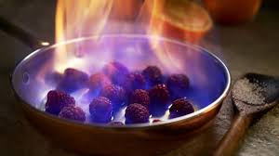

Link do filmu na YouTube pokazujący flambirowanie:

https://www.youtube.com/watch?v=rKmfcTbk66A

UWAGA!
Nie należy wlewać alkoholu bezpośrednio z butelki na patelnię ze względu na możliwość wybuchu.

Zajęcia wyrównawcze

Moi drodzy w wolnej chwili proszę Was zaglądajcie na stronę
https://www.testy.egzaminzawodowy.info/kucharz

rozwiązujcie testy online, przed Wami egzamin zawodowy.
Ćwiczcie.

W ramach naszych zajęć proszę w tym tygodniu wykonać jeden test, po zakończeniu zróbcie zdjęcie wyniku i prześlijcie do mnie zdjęcie.

Dziękuję za uwagę. :-)

5. JĘZYK ANGIELSKI
Subject: Featured tools and utensils. - Specjalne narzędzia i naczynia.
Książka do angielskiego zawodowego strona 77 zadanie 1, strona 78 zadanie 3
Tym zajmiemy się na lekcji online.
6. KL. III Kt2, JĘZYK POLSKI, 05.11.2020 R.
TEMAT: Współczesny holokaust – Wojciech Tochman „ Jakbyś kamień jadła ˮ.

- Wpisz temat do zeszytu.
- Przeczytaj dokładnie tekst z podręcznika od str. 109 / pod ramką / do str. 114.
- Odpowiedz na pytania:

- Kiedy i gdzie toczy się akcja opisanych przez Tochmana wydarzeń?
- W jakich warunkach żyli mieszkańcy Srebrenicy, miasta otoczonego przez wojska serbskie?
- Dlaczego Serbowie weszli do bezbronnego miasta?
- Na czym polegała selekcja? Wyjaśnij symbolikę tytułu reportażu.
- Dlaczego wydarzenia w Srebrenicy można określić „ współczesnym holokaustem” ?

Odpowiedzi prześlij na mail m.smul@zss1.edu.gdansk.pl
PONIŻSZY TEKST UŁATWI CI ZROZUMIENIE SYTUACJI NA BAŁKANACH.
Naturalną konsekwencją zakończenia I wojny światowej było powołanie do życia państwa jugosłowiańskiego, państwa łączącego w swych granicach narody słowiańskie o różnej kulturze, religii oraz odmiennych obyczajach.
Konflikt pomiędzy wspomnianymi grupami dał o sobie znać w1991r., kiedy to Serbowie, przystępując do wojny rozpoczęli wieloletni spór, który odebrał życie setkom tysięcy ludzi. Rysujące się w kraju niesnaski oraz wzajemne animozje, pragnął wykorzystać serbski prezydent, Slobodan Milosević.
W 1991 roku, akt niepodległości ogłosiły takie kraje jugosłowiańskie : Słowenia, Chorwacja, Bośnia i Hercegowina. Wówczas Milosević wystąpił z programem utworzenia tzw. Wielkiej Serbii, mającej skupiać wszystkie osoby serbskiego pochodzenia.
Przystępując do realizacji programu Wielka Serbia, Milosević rozpoczął trwającą do 1996r. wojnę domową.
W latach 1991-1992 konflikt objął Chorwację, zaś w latach 1992-1995, do roku 1996 Bośnię i Hercegowinę. Sztandarowym hasłem wojny okazało się być etniczne oczyszczanie, a więc eliminowanie lub przepędzanie wszystkich tych osób, które uchodziły za niewygodne i nieprzystające etnicznie.
Bezsilne wobec działań Milosevicia pozostawały instytucje oraz organizacje międzynarodowe. Świadczą wydarzenia z lat 1992-1995, kiedy Europa i świat nie mogły uczynić dosłownie nic, aby powstrzymać oblężenie miasta Sarajewo (stolica Bośni i Hercegowiny).
Z równie wielką bezsilnością przyglądała się europejska opinia publiczna oraz Organizacja Narodów Zjednoczonych, zbrodni ludobójstwa, popełnianej przez Serbów na muzułmańskiej społeczności, zamieszkującej miasto Srebrenica we wschodniej Bośni.
Gdy do konfliktu postanowiły włączyć się Stany Zjednoczone oraz NATO, Milosević przystał na negocjacje pokojowe. Dramat sytuacji polegał jednak na tym, że zakończenie przez serbskiego dyktatora konfliktu zbrojnego w jednej części Półwyspu Bałkańskiego, zaowocowało nową wojną, tym razem przeciw społeczności albańskiej, zamieszkującej Kosowo. Tym razem, tak NATO, jak i ONZ zareagowały spontanicznie, nie dopuszczając do kolejnej rzezi ludności na Bałkanach. W 2001r. Milosevicia oddanyzostał pod sąd haski.

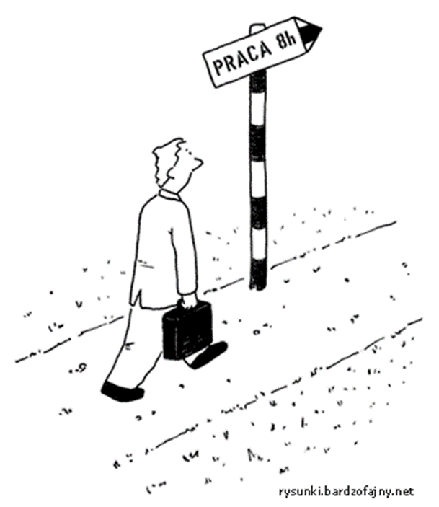
- DORADZTWO ZAWODOWE, 05.11.2020
TEMAT: RYNEK PRACY.
Rynek pracy to rodzaj rynku ekonomicznego, na którym z jednej strony znajdują się poszukujący pracy i ich oferty, a z drugiej strony przedsiębiorcy tworzący miejsca pracy i poszukujący siły roboczej.
Praca jest to stosunek pracy pomiędzy pracodawcą i pracownikiem regulowany Kodeksem pracy.
Pracę ludzką można rozpatrywać dwojako:
- jako liczbę zatrudnionych i chcących pracować,
- jako „czynnik ludzki”, na który składa się zarówno liczba zatrudnionych, jak i ich kwalifikacje, motywacja do pracy i mobilność.
Instytucje rynku pracy –do tej grupy należą określone w Ustawie o promocji zatrudnienia i instytucjach rynku pracy następujące podmioty: publiczne służy zatrudnienia, Ochotnicze Hufce Pracy, agencje zatrudnienia, instytucje szkoleniowe, instytucje dialogu społecznego, instytucje partnerstwa lokalnego.

Ludność aktywna zawodowo są to osoby wykonujące pracę przynoszącą im dochód lub zarobek, a także bezpłatnie pomagające w prowadzeniu rodzinnej działalności gospodarczej – pracujący oraz osoby poszukujące pracy i zdolne do jej podjęcia – bezrobotni.
Ludność bierna zawodowo są to osoby posiadające wyłącznie własne niezarobkowe źródło utrzymania lub pozostające na utrzymaniu innych osób.
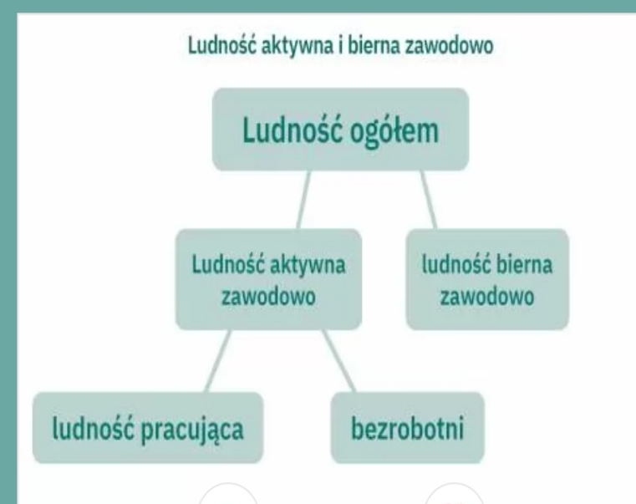
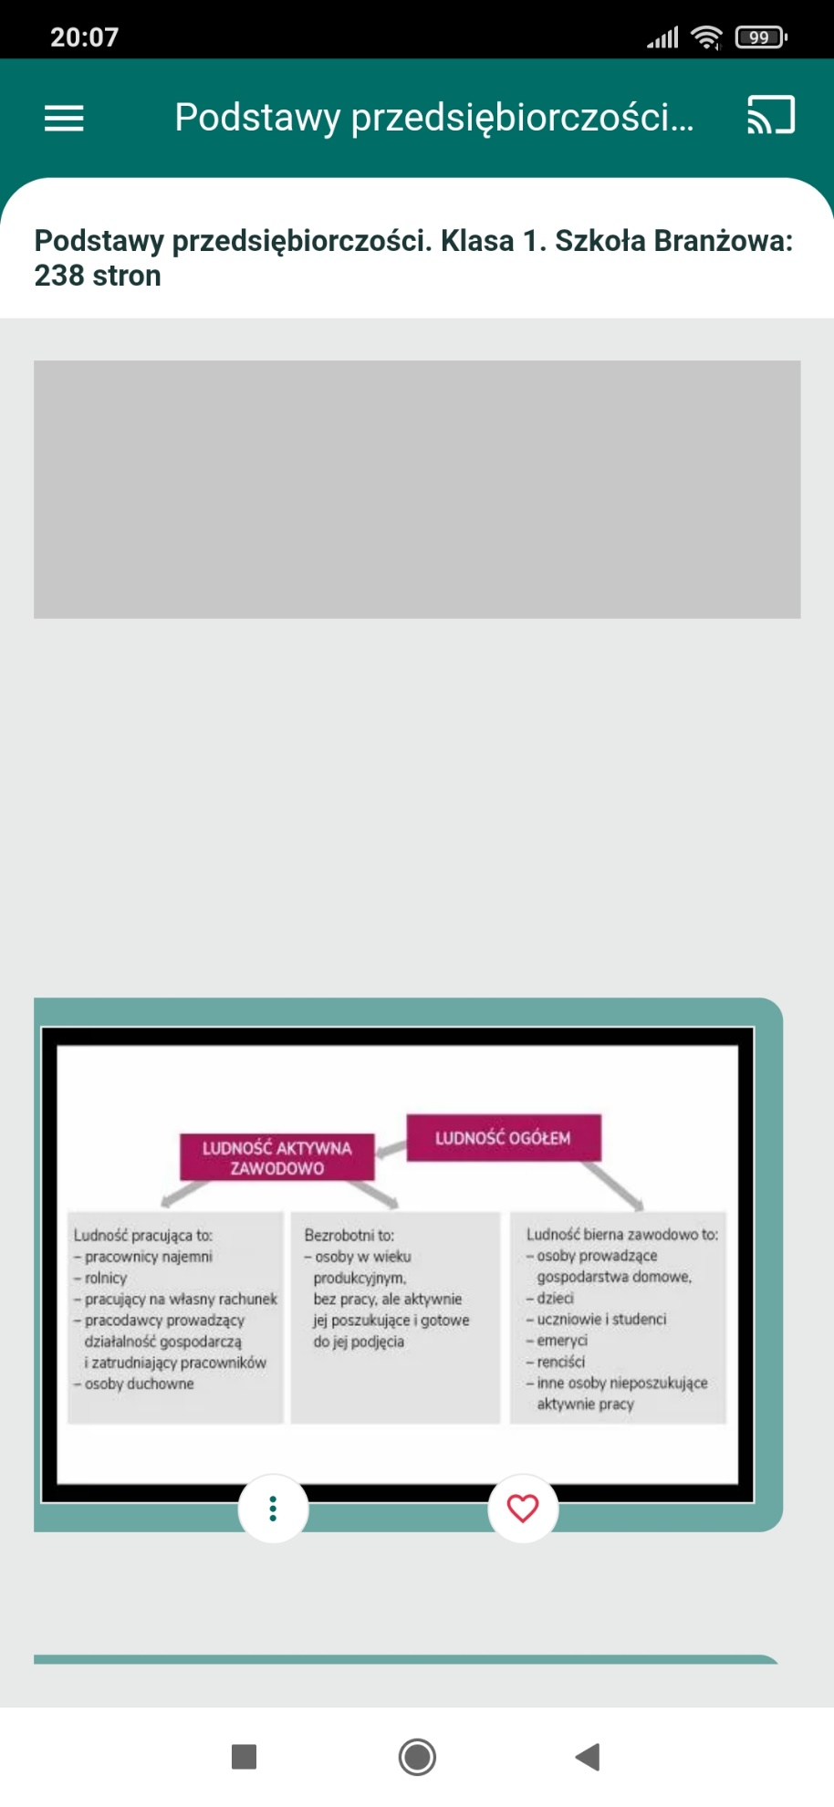

Podaż pracy reprezentują pracobiorcy, którzy oferują w danym okresie pracę przy określonej stawce płacy realnej.

Popyt na pracę określa się jako ilość osób lub godzin pracy, jaką pracodawcy są skłonni zatrudnić przy określonych stawkach płacy realnej.

Podaż siły roboczej w danym kraju przewyższa popyt na pracę i pojawia się bezrobocie
Bezrobocie jest zjawiskiem społecznym polegającym na tym, że część ludzi zdolnych do pracy
i deklarujących chęć jej podjęcia nie znajduje faktycznego zatrudnienia z różnych powodów.

Bezrobotny to osoba w wieku produkcyjnym, czynna zawodowo, zdolna i gotowa do podjęcia pracy, pozostająca bez pracy, zarejestrowana w urzędzie pracy

Następne tematy są z w-f, na poniedziałek i piątek. ( możecie je zrobić w sobotę )

Zagadnienia z wychowania fizycznego dla uczniów klasy III K1/2
szkoły branżowej I stopnia
prowadząca: Joanna Jankowska
Polecenia wysyłamy na adres : j.jankowska@zss1.edu.gdansk.pl

Data | Temat | Zadania dla ucznia | Linki Praca domowa Uwagi
02.11.2020 | Ćwiczenia i gry z elementami piłki nożnej. | Aby odpowiednio przygotować giry i zabawy ruchowe należy: wybrać odpowiednie miejsce, gdzie zabawa będzie się odbywała (boisko, hala itp.) - przewidzieć i zaplanować odpowiedni czas zabawy lub gry - wybrać sprzęt potrzebny do realizacji zadania (piłki, pachołki, bramki, itp.) - być przygotowanym na każdą liczbę trenujących (umożliwić wszystkim udział). | Opisz jedną grę lub zabawę ruchową z elementami piłki nożnej.
02.112020 | Prowadzenie piłki ze strzałem na bramkę | 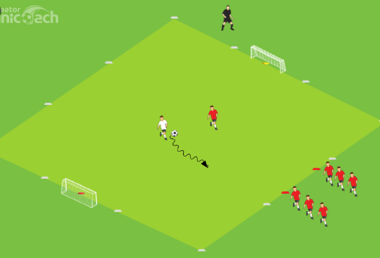 | https://youtu.be/XIuei44BAgw

Wszystkie zadania możesz wykonać w formie elektronicznej i wysłać na adres mailowy wychowawcy lub mój: j.jankowska@zss1.edu.gdansk.pl

Zagadnienia z wychowania fizycznego dla uczniów klasy III K 1/2
szkoły branżowej I stopnia
prowadząca: Joanna Jankowska
Polecenia wysyłamy na adres : j.jankowska@zss1.edu.gdansk.pl

Data | Temat | Zadania dla ucznia | Linki Praca domowa Uwagi
06.11.  2020 | Choroby cywilizacyjne | Choroby cywilizacyjne to inaczej choroby społeczne, których źródłem nie jest zakażenie a szybki rozwój cywilizacji. Choroby cywilizacyjne występują globalnie, zarówno w społeczeństwach wysokorozwiniętych, jak i rozwijających się. Skąd się biorą choroby cywilizacyjne, czy można się przed nimi uchronić?  Choroby cywilizacyjne — przyczyny  Choroby cywilizacyjne nie bez powodu nazywane są epidemią XXI wieku. Rozprzestrzeniają się globalnie, są niezakaźne, a mimo to prowadzą do niepełnosprawności i w ponad 80% doprowadzają do przedwczesnych zgonów.  Należy podkreślić, że na rozwój chorób cywilizacyjnych wpływa przede wszystkim nieodpowiedni styl życia. Wśród czynników, które sprzyjają ich powstawaniu, wyróżnia się:  -nieodpowiednią dietę, czyli taką, która zawiera duże ilości cukrów prostych, tłuszczów zwierzęcych oraz żywność wysoko przetworzoną, a także nieregularne spożywanie posiłków,prowadzenie siedzącego trybu życia  - brak regularnej aktywności fizycznej,  -niewłaściwą ilość oraz jakość snu,  -przewlekły stres,  -oraz stosowanie używek, w tym najbardziej niekorzystne – palenie papierosów oraz nadużywanie alkoholu.  Należy pamiętać, że choroby cywilizacyjne to choroby przewlekłe, dlatego ich objawy zwykle ujawniają się dopiero po wielu latach prowadzenia niezdrowego stylu życia. Wtedy też oprócz niekorzystnych symptomów, może dojść do groźnych konsekwencji, w tym np. zawału serca lub udaru mózgu.  Odpowiedz na pytanie ?  Jak żyć, aby uniknąć chorób cywilizacyjnych?  - . | Odpowiedz na pytanie ?  Jak żyć, aby uniknąć chorób cywilizacyjnych?
Wszystkie zadania możesz wykonać w formie elektronicznej i wysłać na adres mailowy wychowawcy lub mój: j.jankowska@zss1.edu.gdansk.pl

